PROCESO
GESTIÓN CONTRACTUAL
NOMBRE DEL FORMATO
INFORME FINAL DE SUPERVISIÓN
CLASIFICACIÓN DE LA INFORMACIÓN
Pública |  | Pública Clasificada |  | Pública Reservada

CLASIFICACIÓN DE LA INFORMACIÓN
Pública |  | Pública Clasificada |  | Pública Reservada

INFORME FINAL DE SUPERVISIÓN CONTRATO No. CO1.PCCNTR.7458090 DE 2025

En mi calidad de supervisor del contrato de la referencia, me permito presentar el informe final del mismo, de acuerdo con la siguiente información:

ASPECTOS GENERALES

CONTRATANTE | SENA, CENTRO DE SERVICIOS FINANCIEROS
TIPO DE CONTRATO | PRESTACIÓN DE SERVICIOS
CONTRATO NRO. | CO1.PCCNTR.7458090
OBJETO | Prestación de servicios profesionales de carácter temporal, con autonomía técnica, administrativa, financiera y tecnológica, para dar cumplimiento a los procesos formativos dirigidos a los aprendices en las competencias vinculadas a la red de conocimiento de Gestión Administrativa y Servicios Financieros, en las áreas relacionadas con Gestión Administrativa de los programas titulados y/o complementarios, en la modalidad presencial, de conformidad con los lineamientos establecidos para la formación profesional integral, garantizando así la atención adecuada a las necesidades del Centro de Servicios  Financieros y grupos de interés.

FECHA DE SUSCRIPCIÓN DEL NEGOCIO JURÍDICO | 12/02/2025
FECHA DE INICIO | 12/02/2025
PLAZO INICIAL | 314 días
FECHA DE TERMINACIÓN INICIAL | 23/12/2025
RAZÓN SOCIAL | AMANDA LUCIA CASANOVA HERNANDEZ
CC o NIT | 51980026
NOMBRE DEL REPRESENTANTE LEGAL | No aplica
NÚMERO DE IDENTIFICACIÓN DEL REPRESENTANTE LEGAL | No aplica
LUGAR DE EJECUCIÓN | BOGOTÁ D.C. - CENTRO DE SERVICIOS FINANCIEROS
VALOR INICIAL | CUARENTA Y OCHO MILLONES CIENTO CUARENTA Y UN MIL QUINIENTOS TREINTA Y OCHO PESOS ($48.141.538 M/CTE).
FORMA DE PAGO | MENSUAL
CERTIFICADO DE DISPONIBILIDAD PRESUPUESTAL | 4125
CERTIFICADO DE REGISTRO PRESUPUESTAL | 23625
VALOR FINAL DEL NEGOCIO JURÍDICO | CUARENTA Y OCHO MILLONES CIENTO CUARENTA Y UN MIL QUINIENTOS TREINTA Y OCHO PESOS ($48.141.538 M/CTE).
FECHA DE TERMINACIÓN FINAL | 23/12/2025
FECHA DE TERMINACIÓN  ANTICIPADA (Sí aplica) | No aplica
VALOR TOTAL PAGADO | CUARENTA Y OCHO MILLONES CIENTO CUARENTA Y UN MIL QUINIENTOS TREINTA Y OCHO PESOS ($48.141.538 M/CTE).
VALOR TOTAL EJECUTADO | CUARENTA Y OCHO MILLONES CIENTO CUARENTA Y UN MIL QUINIENTOS TREINTA Y OCHO PESOS ($48.141.538 M/CTE).
SUPERVISOR | OLGA LUCÍA RUIZ FLÓREZ
APOYO A LA SUPERVISIÓN | No aplica

- ASPECTOS TÉCNICOS

Obligaciones

En virtud de la suscripción del contrato CO1.PCCNTR.7458090 de 2025, el contratista adquirió las siguientes obligaciones:

OBLIGACIONES  [Incluya todas las obligaciones contractuales] | ¿CUMPLIÓ?  [Seleccione: SI / NO / Parcialmente / No se requirió el cumplimiento] | PRODUCTO O EVIDENCIA  [Referir la ubicación de los soportes de las actividades desarrolladas para cumplir cada obligación específica durante el  periodo del informe]
1. Desarrollar las actividades de aprendizaje derivadas del programa de formación asignado, conforme a las necesidades del servicio que se prestan en cualquiera de las cinco (5) jornadas académicas (mañana, tarde, noche fin de semana y/o madrugada) establecidos por la demanda de las ofertas educativas presenciales del centro de  formación. | SI | Las evidencias se encuentran depositadas en el drive de la coordinación de la Sede Salitre y en el informe mensual presentado y subido a SECOP II
2. Gestionar y Desarrollar acciones de formación complementaria conforme a las necesidades del servicio establecidas por el centro de  formación | SI | Las evidencias se encuentran depositadas en el drive de la coordinación de la Sede Salitre y en el informe mensual presentado y subido a SECOP II
3. Guiar el proceso de inducción y re inducción de los aprendices cuando sea necesario. | SI | Las evidencias se encuentran depositadas en el drive de la coordinación de la Sede Salitre y en el informe mensual  presentado y subido a SECOP II
4. Registrar los juicios de  evaluación de cada uno de los aprendices asignados, de | SI | Las evidencias se encuentran  depositadas en el drive de la coordinación de la Sede Salitre

manera oportuna en el aplicativo de administración educativa dispuesto por la entidad, esto conforme a los lineamientos y la normatividad vigente.
5. Realizar actividades enfocadas a la retención de los aprendices asignados, aplicando la ruta de atención para la prevención de la deserción, diligenciando los formatos establecidos. | No se requirió el cumplimiento | No aplica
6. Gestionar las novedades académicas presentadas por cada uno de los aprendices asignados, de manera oportuna conforme a lo establecido en el reglamento del aprendiz. | Si | Correos electrónicos donde se notificaba a los aprendices de sus faltas académicas y disciplinarias copiados a la supervisora del contrato
7. Apoyar y acompañar las actividades transversales requeridas en el marco del programa de formación asignado (tales como autoevaluación, registro calificado, SENNOVA, actividades de bienestar al aprendiz, entre otros), conforme a las necesidades del Centro de Formación. | SI | Registros fotográficos donde se apoyaba y acompañaba actividades transversales requeridas en el marco del programa de formación asignado, actividades de bienestar al aprendiz, conforme a las necesidades del Centro de Formación.
8. Gestionar las actividades vinculadas con el diseño y /o desarrollo curricular de los programas asociados con la línea medular del Centro de Formación. | No se requirió el cumplimiento | No aplica

9. Presentar informes y soportes requeridos por el supervisor del contrato conforme a las necesidades del servicio. | Si | Se presentaron 11 informes con sus respectivos soportes durante la vigencia 2025 para la ejecución del contrato y se encuentran el en el drive de la coordinación de la Sede Salitre y en la carpeta de gestión contractual en el SECOP II
10. Participar y desarrollar los cursos de formación complementaria de la ruta pedagógica determinados por el supervisor del contrato. | Si | Se realizaron los cursos complementarios de planeación de estrategias pedagógicas y técnicas didácticas para la formación profesional integral -  48 horas. Desarrollo de Habilidades para el desempeño del Instructor SENA - 96 hora y se adjuntaron los diferentes documentos (correo electrónico, formato de solicitud del curso, formato de inscripción y matrícula, listas de asistencias, reportes de juicios evaluativos, etc. en el drive de la coordinación en los meses de julio, agosto, septiembre, octubre, noviembre y diciembre 2025
11. Asistir a las reuniones programadas por la coordinación académica y/o subdirección de centro. | SI | Se asistieron a reuniones de la coordinación académica, del subdirector del Centro de Servicios Financieros, y reuniones de equipos ejecutores y de pares académicos. Las actas se encuentran el drive de las coordinaciones académicas del Centro de Servicios Financieros

ASPECTOS LEGALES

Garantías contractuales

Como garantías se establecieron las siguientes:

GARANTÍA ÚNICA DE CUMPLIMIENTO
ASEGURADORA | SEGUROS DEL ESTADOS.A
NRO. DE PÓLIZA | 21-46-101109019
CERTIFICADO O ANEXO | CO1.WRT.16439759
FECHA EXPEDICIÓN | 11/02/2025
FECHA APROBACIÓN | 11/02/2025
AMPARO | VIGENCIA |  | VALOR
AMPARO | DESDE | HASTA | VALOR
Cumplimiento | 11/02/2025 | 23/04/2026 | $ 4.814.153,00

Cumplimiento del objeto

Durante la ejecución del contrato CO1.PCCNTR.7458090 DE 2025, el señor AMANDA LUCIA CASANOVA HERNANDEZ, cumplió de manera eficaz y eficiente la prestación de sus servicios profesionales en el Centro de Servicios Financieros – SEDE SALITRE con toda la autonomía técnica, administrativa, financiera y tecnológica dando cumplimiento al proceso de ejecución de la formación profesional integral, dirigido a los aprendices en las competencias: - Promover la interacción idónea consigo mismo, con los demás y con la naturaleza en los contextos laboral y social. - Fomentar cultura emprendedora según habilidades y competencias personales. - Gestionar procesos propios de la cultura emprendedora y empresarial de acuerdo con el perfil personal y los requerimientos de los contextos productivo y social. En los siguientes grupos (fichas de caracterización) y programas de formación:

FICHA | PROGRAMA
3137300 | GESTIÓN EMPRESARIAL
3153516 | OPERACIONES COMERCIALES EN RETAIL
3153528 | OPERACIONES COMERCIALES EN RETAIL
3148329 | GESTION CONTABLE Y DE INFORMACION FINANCIERA
3230592 | GESTIÓN BANCARIA Y DE ENTIDADES FINANCIERAS
3230627 | GESTION CONTABLE Y DE INFORMACION FINANCIERA

3137283 | GESTIÓN EMPRESARIAL
3222902 | CONTABILIZACION DE OPERACIONES COMERCIALES Y FINANCIERAS.
3230597 | GESTIÓN BANCARIA Y DE ENTIDADES FINANCIERAS
3137279 | GESTIÓN EMPRESARIAL
3170115 | PROGRAMACION DE SOFTWARE.
3137290 | GESTIÓN EMPRESARIAL
3148332 | GESTION CONTABLE Y DE INFORMACION FINANCIERA
3394761 | COMUNICACION EN EQUIPOS DE TRABAJO
2996546 | ATENCION COMERCIAL Y OPERACION EN SEGUROS
3158799 | GESTIÓN BANCARIA Y DE ENTIDADES FINANCIERAS
3331665 | INFORMACION Y SERVICIO AL CLIENTE
3148338 | GESTION CONTABLE Y DE INFORMACION FINANCIERA
3148350 | GESTION CONTABLE Y DE INFORMACION FINANCIERA
3170200 | ASISTENCIA ADMINISTRATIVA
3230493 | PROGRAMACION DE SOFTWARE
3170143 | CONTABILIZACION DE OPERACIONES COMERCIALES Y FINANCIERAS
3148316 | GESTION CONTABLE Y DE INFORMACION FINANCIERA
3170201 | ASISTENCIA ADMINISTRATIVA
3169751 | CONTABILIZACION DE OPERACIONES COMERCIALES Y FINANCIERAS.
3170186 | ATENCION COMERCIAL Y OPERACION EN SEGUROS
3230533 | CONTABILIZACION DE OPERACIONES COMERCIALES Y FINANCIERAS.
3137301 | GESTIÓN EMPRESARIAL
3148334 | GESTION CONTABLE Y DE INFORMACION FINANCIERA
3392583 | COMPORTAMIENTO EMPRENDEDOR
3148317 | GESTION CONTABLE Y DE INFORMACION FINANCIERA
3263337 | COMUNICACION EN EQUIPOS DE TRABAJO
3065755 | GESTION CONTABLE Y DE INFORMACION FINANCIERA
3170118 | PROGRAMACION DE SOFTWARE
3170142 | CONTABILIZACION DE OPERACIONES COMERCIALES Y FINANCIERAS.
3137303 | GESTIÓN EMPRESARIAL
3170140 | CONTABILIZACION DE OPERACIONES COMERCIALES Y FINANCIERAS.
3170156 | CONTABILIZACION DE OPERACIONES COMERCIALES Y FINANCIERAS.
3230590 | GESTIÓN BANCARIA Y DE ENTIDADES FINANCIERAS
3143147 | SERVICIOS COMERCIALES Y FINANCIEROS
3230702 | GESTIÓN EMPRESARIAL
3174016 | GESTIÓN BANCARIA Y DE ENTIDADES FINANCIERAS
3238032 | ESTRATEGIAS ADMINISTRATIVAS EN EQUIPOS DE TRABAJO
3230558 | CONTABILIZACION DE OPERACIONES COMERCIALES Y FINANCIERAS.

Dentro de las actividades realizadas para dar respuesta a las diferentes obligaciones que se desprenden del objeto contractual se citan:

    - Concertación del acuerdo pedagógico al inicio de la formación
    - Creación de grupos en Google Chat para comunicación y atención a los aprendices
    - Toma de asistencia en cada sesión formativa
    - Socialización de material de estudio
    - Realización de actividades pedagógicas durante la realización de las sesiones formativas
    - Actividades de evaluación a través de diferentes técnicas e instrumentos
    - Retroalimentación y planes de mejoramiento (si son requeridos)

Cumplimiento de los aspectos del Sistema Integrado de Gestión y Autocontrol – SIGA
No aplica

Multas y sanciones
No se presentaron multas y sanciones

Certificado de pagos de seguridad social

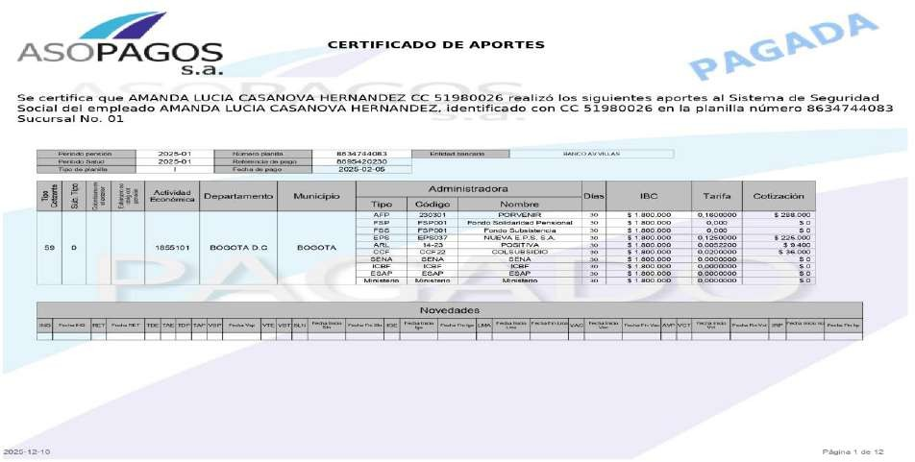

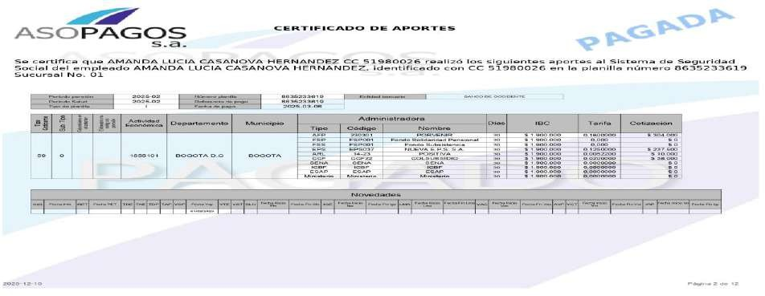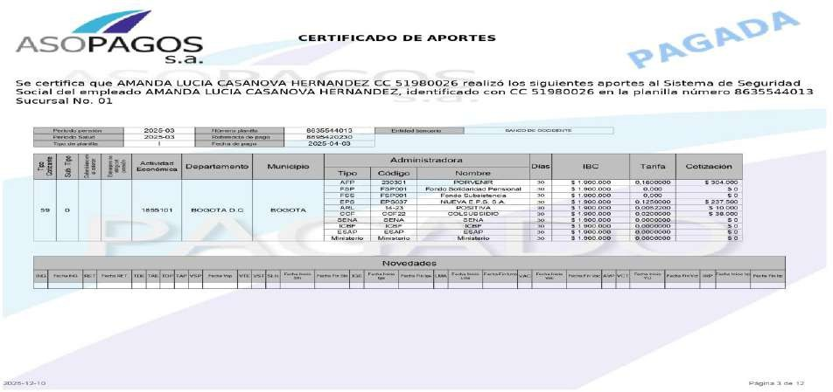
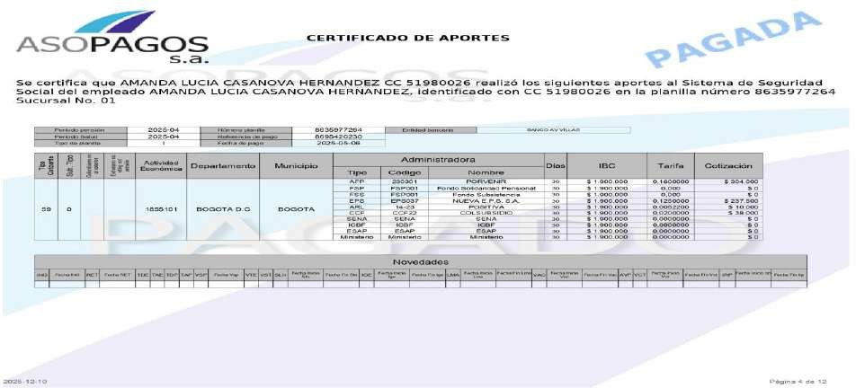

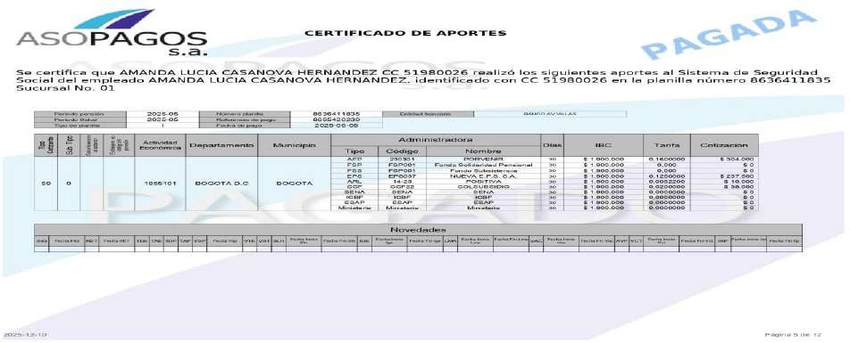
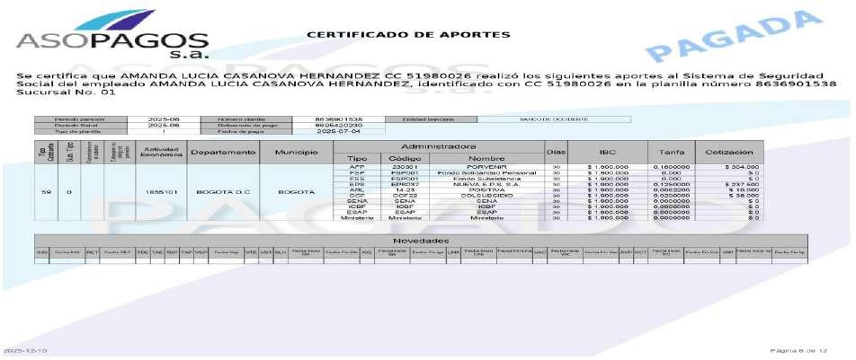
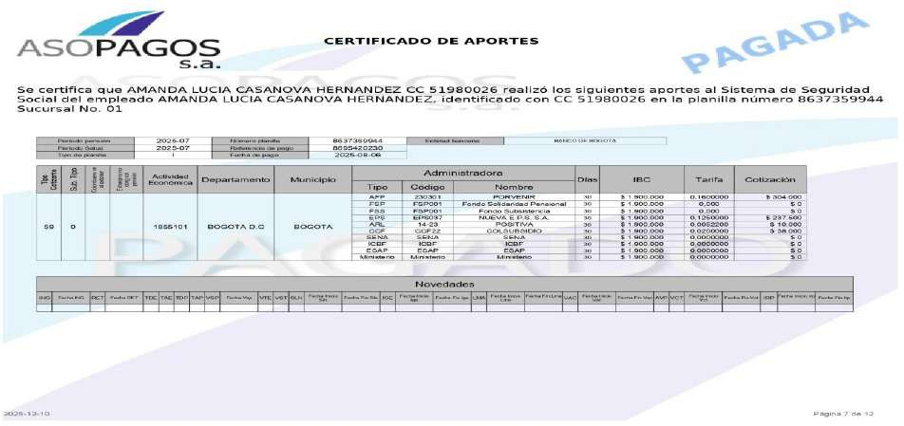

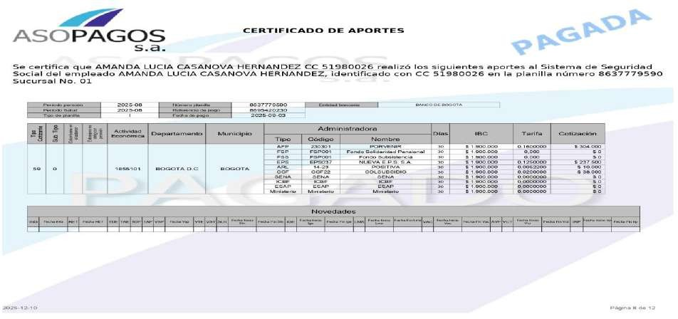
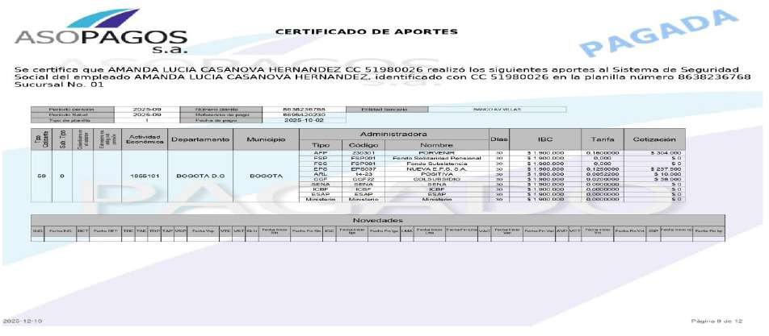
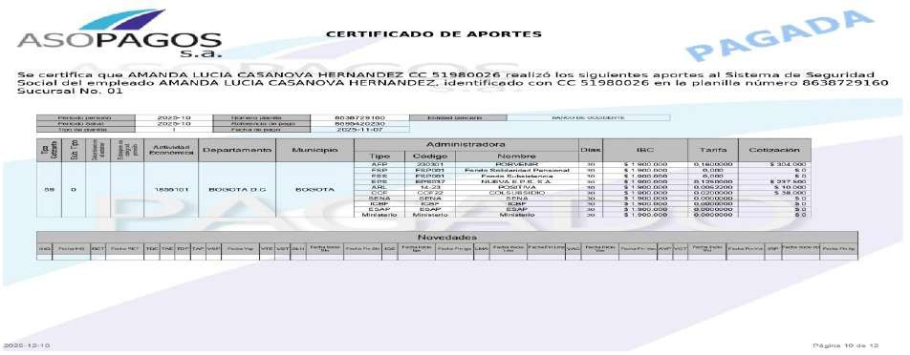

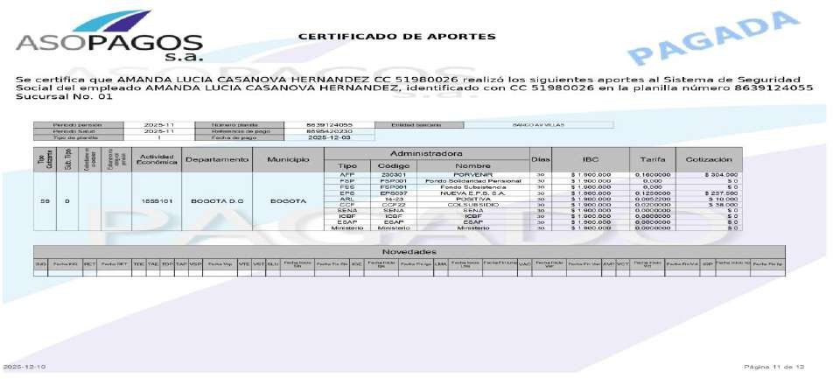
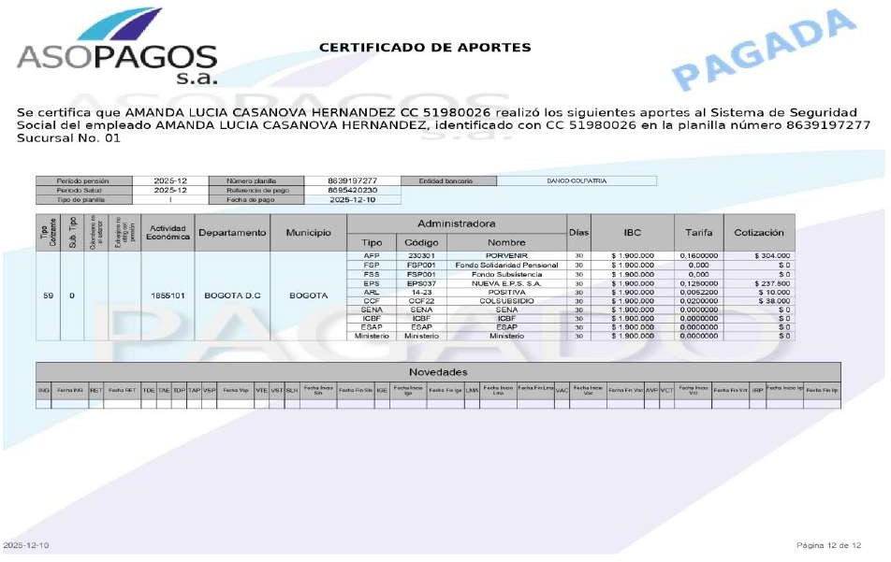

  - Designación de la supervisión

Que el ordenador del gasto realizó la designación de supervisión a Olga Lucía Ruiz Flórez, el 11 de febrero de 2025

Liquidación del negocio jurídico
De conformidad con el artículo 217 del Decreto Ley 19 de 2012, que modificó el artículo 60 de la Ley 80 de 1993, no será liquidado el presente contrato cuando el Supervisor de este, certifique a su finalización que el objeto y todas las obligaciones del contrato fueron cumplidas a satisfacción por el Contratista y que a éste se le canceló el valor total de los honorarios pactados. En caso contrario, o cuando el contratista presente reclamación que impida considerar que las partes han terminado el contrato a paz y salvo, el presente contrato será liquidado de mutuo acuerdo entre las partes, dentro de los cuatro (4) meses siguientes a la fecha de su terminación por cualquier causa; en el evento de que las partes no lleguen a un acuerdo, el SENA procederá a liquidarlo unilateralmente en las condiciones y términos establecidos en los artículos 60 de la Ley 80 de 1993 y el artículo 11 de la Ley 1150 de 2007.

OBLIGACIONES DE LA ENTIDAD
CLÁUSULA SEGUNDA - OBLIGACIONES DEL SENA: Además de las obligaciones consagradas en la Ley 80 de 1993 y 1150 de 2007, así como las que se deriven del Decreto 1082 de 2015 y las demás normas que regulen la materia, el SENA se obliga a: 1) Verificar previo a la suscripción del contrato los documentos requeridos para la contratación. 2) Pagar los honorarios en la forma estipulada en este contrato. 3) Prestar la mayor colaboración necesaria para la correcta ejecución del objeto contratado. 4) Poner a disposición la información y/o documentación que se requiera para la cabal ejecución del contrato. 5) Socializar los lineamientos del Subsistema de Gestión de Seguridad y Salud en el Trabajo. 6) Cumplir las obligaciones establecidas en el artículo 2.2.4.2.2.15 del Decreto 1072 de 2015. 7) Ejercer el respectivo control en el cumplimiento del contrato y expedir el recibo a satisfacción que fuere a lugar. Para tal efecto, se designará al supervisor del control de ejecución, quien estará en contacto con el CONTRATISTA para la coordinación de cualquier asunto que así lo requiera y sea acorde a la naturaleza del contrato. 8) Suscribir las actas que sean necesarias durante la ejecución del contrato. 9) Verificar el registro en el Sistema de Información y Gestión del Empleo Público (SIGEP) administrado por el Departamento Administrativo de la Función Pública, de la información de hoja de vida del CONTRATISTA, en cumplimiento de lo establecido en el artículo 227 del Decreto Ley 019 de 2012. 10) Afiliar al CONTRATISTA al Sistema General de Riesgos Laborales a través de la Aseguradora de Riesgos Laborales, en los términos del literal a) del artículo 2º de la Ley 1562 del 11 de julio de 2012. 11) Brindar al CONTRATISTA los medios para que conozca los lineamientos y políticas del Sistema Integrado de Gestión y del Sistema de Gestión Documental. 12) Socializar al CONTRATISTA la política y propósitos del Sistema Integrado de Gestión que aplican en la ejecución del contrato, los procesos, riesgos, lineamientos, controles, requisitos y/o responsabilidades del Sistema Integrado de Gestión que le aplican en el desarrollo del contrato. 13) Remover o designar al supervisor o supervisores de conformidad con las exigencias de ejecución del contrato. En el evento de cambio del Supervisor, no será necesario modificar el presente contrato, y la designación se efectuará mediante notificación para asignación del seguimiento del contrato a través de la plataforma de Colombia Compra Eficiente SECOP. 14) Verificar y aprobar la garantía constituida por el CONTRATISTA. 15) Las demás que sean necesarias para el cabal cumplimiento del objeto contractual

ASPECTOS FINANCIEROS

Pagos realizados

 |  | Inicial | Pago | Saldo
Febrero | 1 | 48.141.538 | 3.219.657 | 44.921.881
Marzo | 2 | 44.921.881 | 4.599.510 | 40.322.371
Abril | 3 | 40.322.371 | 4.599.510 | 35.722.861
Mayo | 4 | 35.722.861 | 4.599.510 | 31.123.351
Junio | 5 | 31.123.351 | 4.599.510 | 26.523.841
Julio | 6 | 26.523.841 | 4.599.510 | 21.924.331
Agosto | 7 | 21.924.331 | 4.599.510 | 17.324.821
Setiembre | 8 | 17.324.821 | 4.599.510 | 12.725.311
Octubre | 9 | 12.725.311 | 4.599.510 | 8.125.801
Noviembre | 10 | 8.125.801 | 4.599.510 | 3.526.291
Diciembre | 11 | 3.526.291 | 3.526.291 | 0

  - Estado financiero

CONCEPTO | VALOR
Valor inicial del negocio jurídico | $48.141.538,00
Adiciones o disminuciones del negocio jurídico | $ 0,00
Valor de las reducciones | $ 0,00
Valor final del negocio jurídico | $  48.141.538,00
Valor ejecutado | $  48.141.538,00
Valor pagado | $  48.141.538,00
Valor por pagar | $ 0,00
Valor a liberar | $ 0,00

Conforme a lo anteriormente expuesto, se debe:

Elaborar la liquidación bilateral del contrato teniendo en cuenta que no existen saldos por liberar o a favor de las partes, y que las obligaciones fueron cumplidos a satisfacción.

Para constancia se firma el 23 de diciembre de 2025. OLGA LUCÍA RUIZ FLÓREZ
Supervisor del contrato

CONTROL DE CAMBIOS

VERSIÓN | FECHA DE ENTRADA  EN VIGENCIA | NATURALEZA DEL CAMBIO
V2 | 29/03/2023 | Se realizan modificaciones en el Punto II Aspectos Técnicos, numeral 1 obligaciones: En la tabla que se relaciona se eliminaron las columnas:  No cumplió,  Columna no se requirió el cumplimiento  En el punto IV, numeral 1 pagos realizados, se eliminaron las columnas:  NÚMERO DE CUENTA POR PAGAR, NUMERO DE OBLIGACIÓN,  VALOR BRUTO VALOR, DEDUCCIONES  Igualmente se modifica la columna valor neto pagado por Valor pago
V4 | 08/11/2024 | Se incluyen numerales en las generalidades,  Se incluyen notas internas para dar contexto a la información contenida en el formato.
V5 | 30/09/2025 | El documento ha sido actualizado para incluir la clasificación de la información, la cual debe realizarse conforme a las directrices establecidas en el documento GOR-G-015 Guía Etiquetado de Información, disponible en la herramienta de gestión del SIGA.  Se adecúa el documento para que sirva también como informe final de persona natural.  Se incluye el numeral de obligaciones de la entidad, a efectos de garantizar la adecuada conservación de bienes u obras.

